الهيكل التنظيمي للجنة :
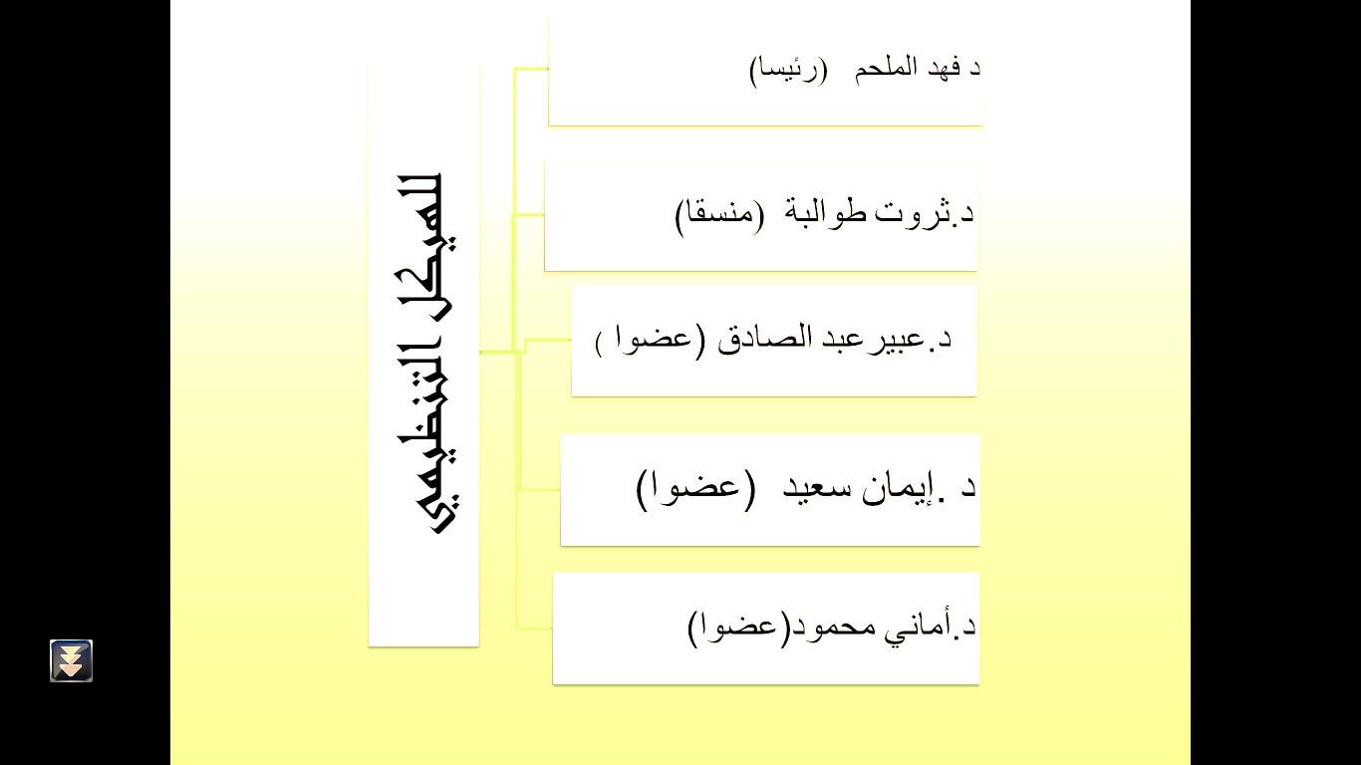

الرؤية:
تمثل التربية الميدانية الجانب التطبيقي في عملية إعداد المعلم ،وهي لبّ الجانب التربوي من عملية الإعداد ، وبدونها يصبح برامج إعداد المعلمين برامج نظرية ،تكون مادتها محدودة ،وكما وتأتي أهمية التربية الميدانية من النتائج الملموسة من تقدم علمي وتربوي ومهني ، للطالب –المعلم، بعد إنجاز هذا الجانب التطبيقي من الدراسة .

الرسالة :
تمثل التربية الميدانية الجانب التطبيقي في عملية إعداد المعلم ،وهي لبّ الجانب التربوي من عملية الإعداد ، وبدونها يصبح برامج إعداد المعلمين برامج نظرية ،تكون مادتها محدودة ،وكما وتأتي أهمية التربية الميدانية من النتائج الملموسة من تقدم علمي وتربوي ومهني ، للطالب –المعلم، بعد إنجاز هذا الجانب التطبيقي من الدراسة .
الأهداف :
- الربط بين الجانبين النظري ، والعملي .
- تنمية مهارته العلمية في مجال التخصص.
- تعميق أخلاقيات العملو سلوكياته لدى الطالب ، أثناء فترة التدريب من خلال الانضباط و الالتزام بالمواعيد، وتحمل المسؤولية والعمل الجماعي.
- تمكن الطالب من إظهار قدراته العلمية والعملية، وهو ما قد يتيح له إمكانية التوظيف في جهة التدريب أو ترشيحه للعمل في جهة أخرى.
- تمكين الطالب من تطوير الذات من خلال تحليل نقاط القوة والضعف فيه أثناء فترة التدريب .
- تعريف المؤسسات العامة ، والخاصة بالكفاءات البشرية المتوقع دخولها سوق العمل.

التطلعات المستقبلية :
- السعي الجاد لاستثمار طاقات الطلاب الخرجين داخل المؤسسات العامة والخاصة .
- التعاون بين المؤسسات الأكاديمية ومؤسسات سوق العمل.
- وضع خطة إستراتيجية للتواصل بين الطلاب الخرجين والمؤسسات الأكاديمية, لوضع خطة تهدف توظيف أكبر عدد من الخرجين في القطاع العام والخاص.

أنشطة اللجنة وفعالياتها :
النشاط |  | التاريخ |  | الصور
- منسق القسم
- التنسيق مع إدارة الكلية لتأمين فرص التدريب الميداني للطلاب.
- تكليف أحد أعضاء القسم كمشرف على التدريب ضمن أعبائه الأكاديمية.
- إعداد المعاملات الإدارية المطلوبة للتدريب الميداني بالتنسيق مع إدارة الكلية.
- المتابعة والتنسيق مع مشرف التدريب بالقسم للتأكيد من سير التدريب، وفقا للخطة الدراسية، وتذليل أي عقبات تواجه التدريب بالتنسيق مع إدارة الكلية.
- اقتراح تشكيل لجنة لتقييم التقرير النهائي للطالب وإقرارها من مجلس القسم.

- مشرف التدريب الميداني بالقسم بالكلية، ويتولى عدة مهام منها:
- تزويد مشرف التدريب بجهة التدريب، وبخطة التدريب الميداني.
- المتابعة الميدانية للطلاب في أماكن تدريبهم خلال فترة التدريب.

- مشرف التدريب الميداني بجهة التدريب, ويتولى مهام عدة مها:
- الإشراف على تدريب الطلاب وفقا للخطة الدراسية.
- إنهاء إجراءات تقييم الطلاب ، واستيفاء نموذج التقييم المعتمد.

- لجنة تقرير التقييم النهائي للطالب حول التدريب الميداني. وتتولى عدة مهام:
- تقيم التقرير النهائي للطالب في ضوء النموذج المعتد للتقييم.
- تقديم مقترحات تطويرية للتدريب الميداني.

